2022年青海大学面向社会公开招聘工作人员
网上报名须知
一、报名时间安排
网上提交信息时间：2022-05-9 9:00至2022-5-13 18:00
网上修改信息时间：2022-05-9 9:00至2022-5-14 18:00
网上资格审核时间：2022-05-9 9:00至2022-05-15 18:00
网 上 缴 费 时间：2022-05-9 9:00至2022-05-15 23:30
(报考专业技术岗位、学校财务管理岗位的考生不需要缴费，资格审核通过后点击“网上缴费”完成此步骤的操作即可报名成功。)
专业技术、学校财务管理岗位：专业考核、结构化面试具体实施时间，以青海省人事考试信息网与青海大学官网公布的相关公告为准。
笔试时间：全校职能部门（除学校财务管理岗位）管理岗综合素质测试（笔试）时间为2022年5月22日9时—11时；应聘专职辅导员岗位综合素质测试（笔试）时间为2022年5月22日14时—16时；考试地点以准考证为准。
准考证打印时间：2022年5月19日9时至5月21日24时
(报考专业技术岗位、学校财务管理岗位的考生不需要打印准考证。）
二、报名流程
考生须严格按照以下操作流程完成报名。
第一步：用户信息注册
第二步：确认基本信息
第三步：填写报考信息
第四步：上传照片
第五步：资格审查
第六步：网上缴费(报考专业技术岗位、学校财务管理岗位的考生不需要缴费）
三、网上报名操作方式
招聘报名工作采取网上报名、网上资格审查的方式进行请应聘者按照以下报名指南，完成网上报名（特别提醒：只能用电脑进行报名，不可使用手机报名）。
具体操作指南如下：
1.登录注册
考生在规定的网上报名时间内用电脑浏览器登录网址http://bm.cptae.com/tip/stdlogin.do?method=fwdLoginPage，进入以下界面，完成注册。
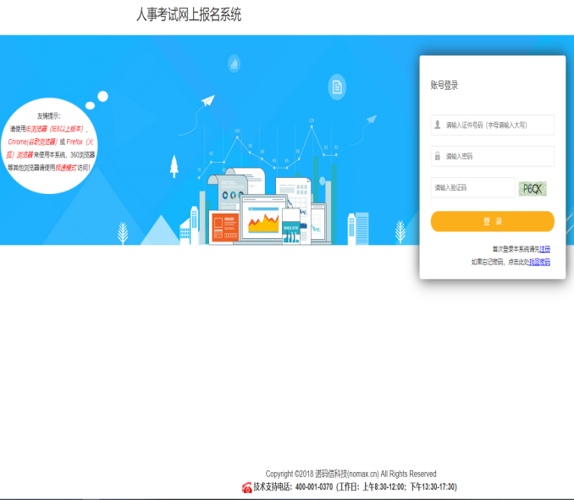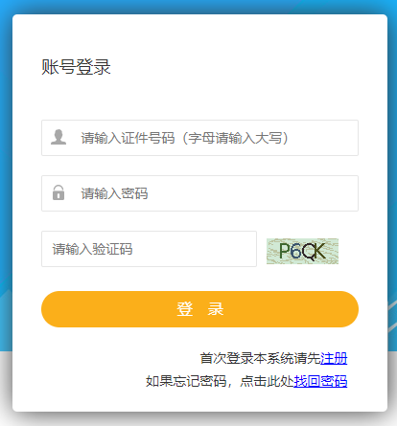

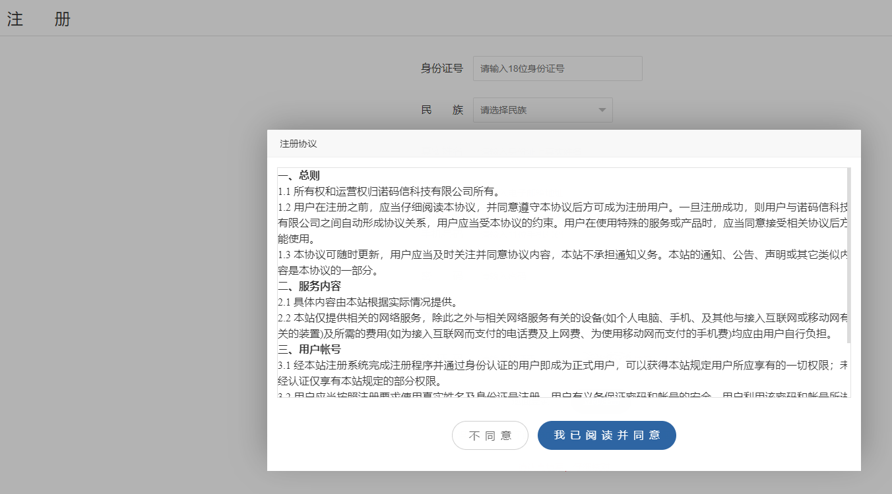

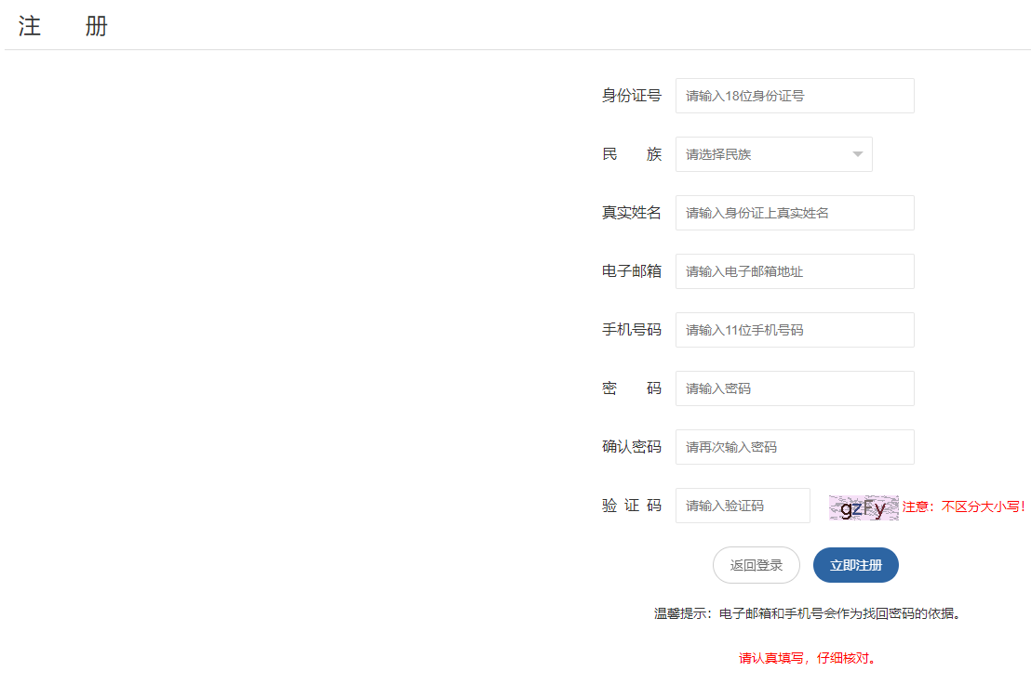
请务必准确填写注册信息。

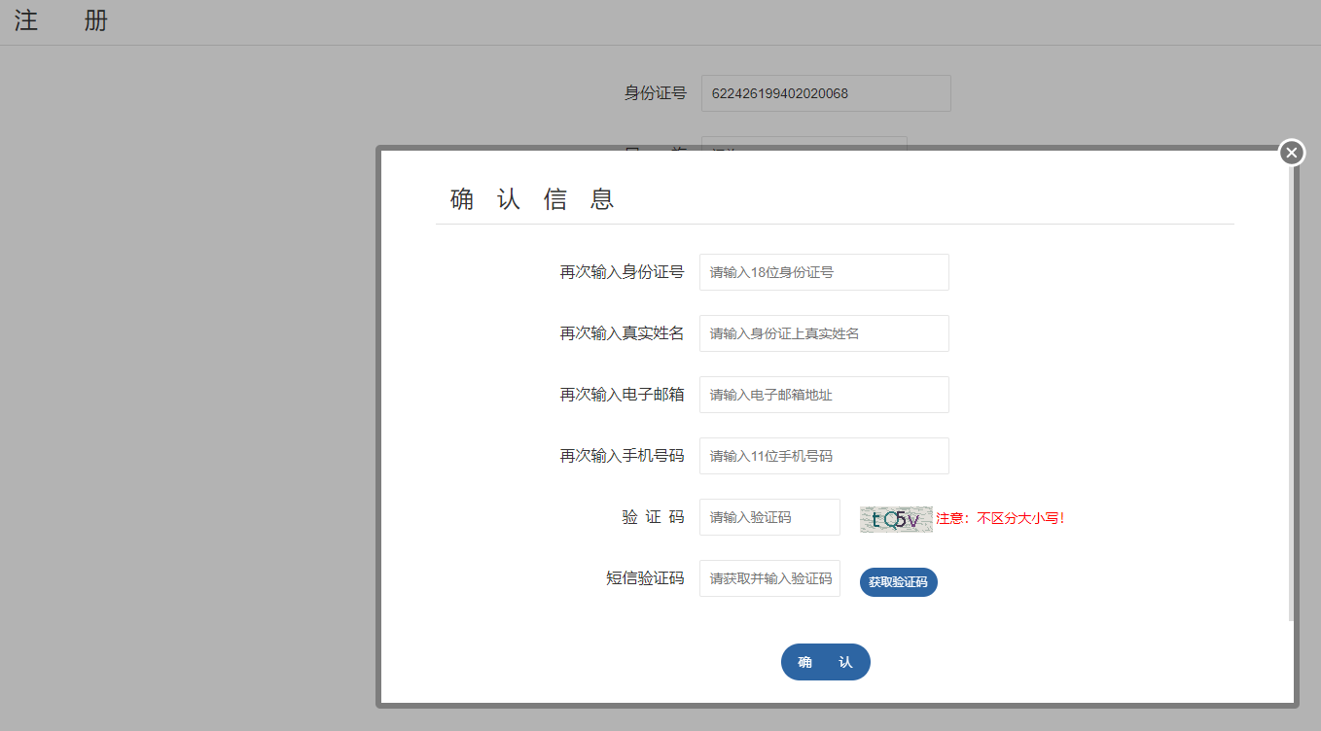

填完上一步注册信息后进入确认信息栏。
注：手机号码、电子邮箱务必填写准确。
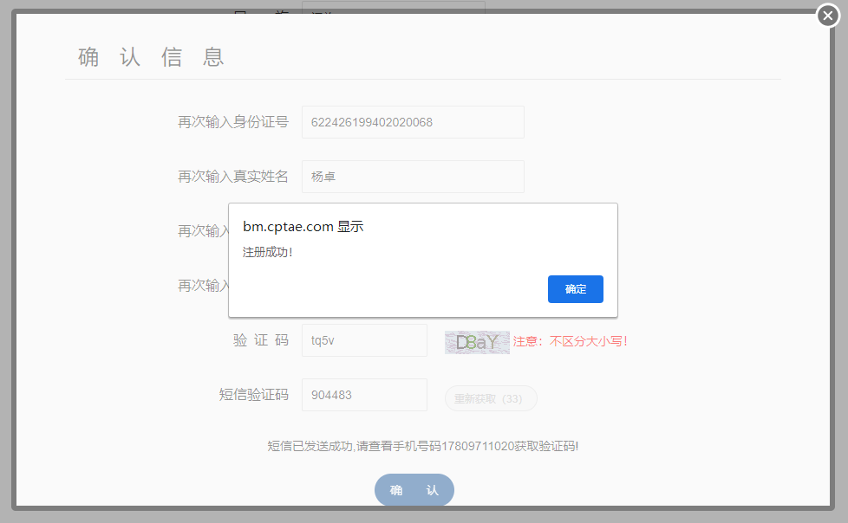

注册成功后返回登录界面，填写登录信息进入报名页面。

填写登录信息进入报名页面。

2.填报信息
点击“当前考试”，应聘人员若只报考1个岗位，点击“2022年青海大学面向社会公开招聘工作人员（应聘岗位1）”，完成报名操作即可。应聘人员若报考2个岗位，先点击“2022年青海大学面向社会公开招聘工作人员（应聘岗位1）”，完成第1个岗位报名程序；再重新登录至该页面，点击“2022年青海大学面向社会公开招聘工作人员（应聘岗位2）”，完成第2个岗位报名程序。
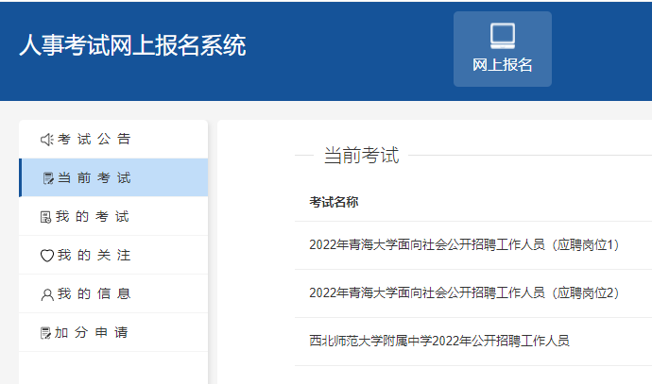

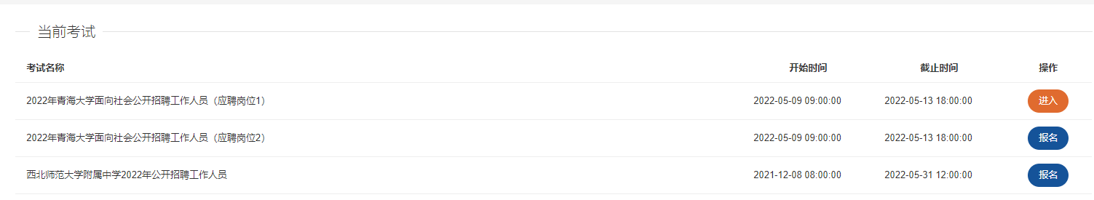

（1）点击确认基本信息
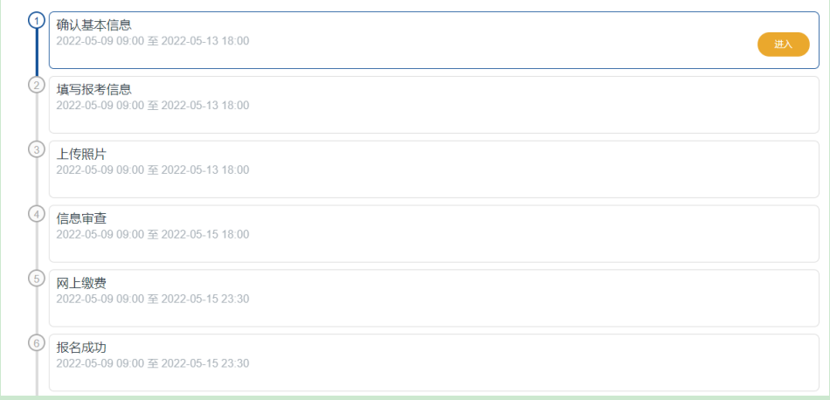

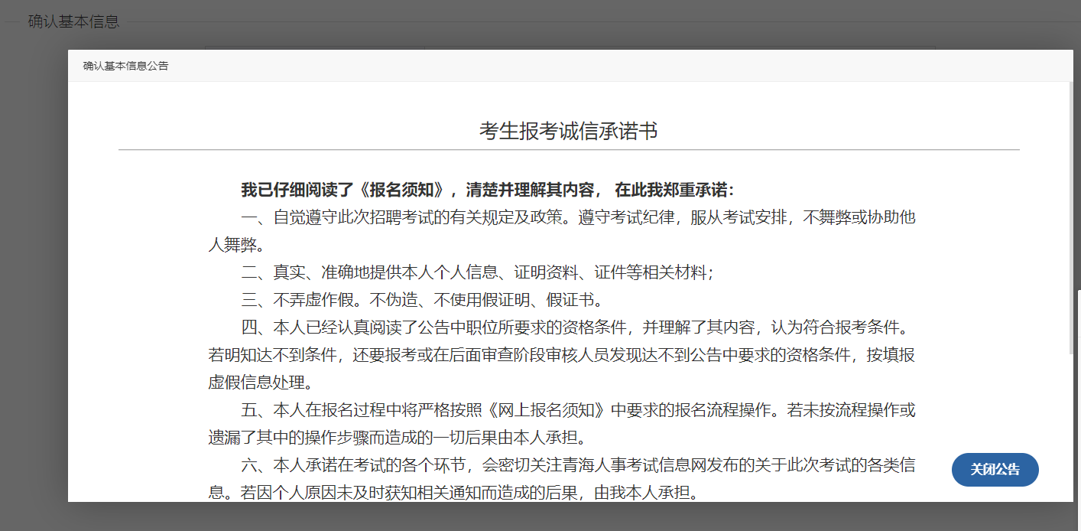

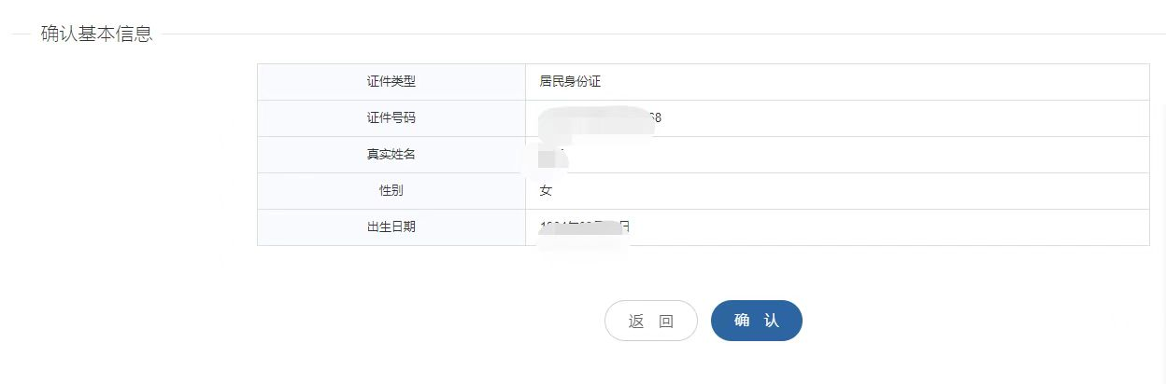

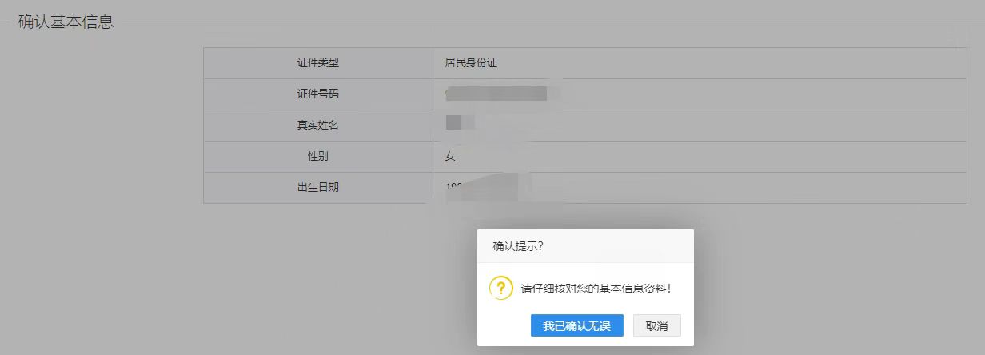

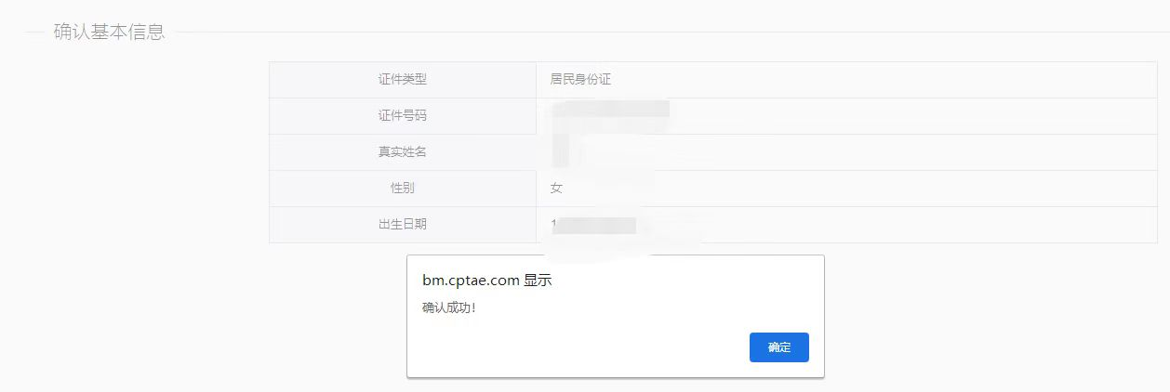

（2）填写报考信息
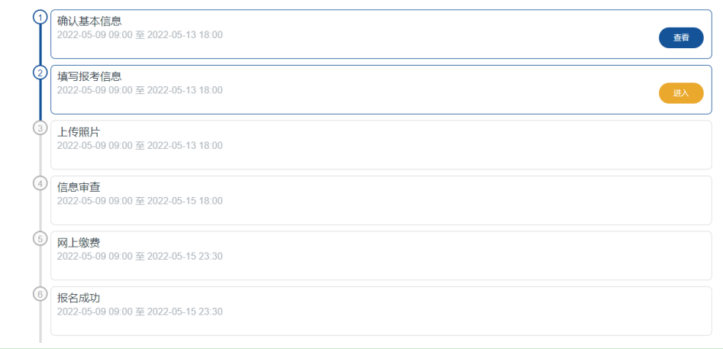

请按照报名系统提示和以下示例，如实填写报考信息后提交，带*的项目为必填项目。
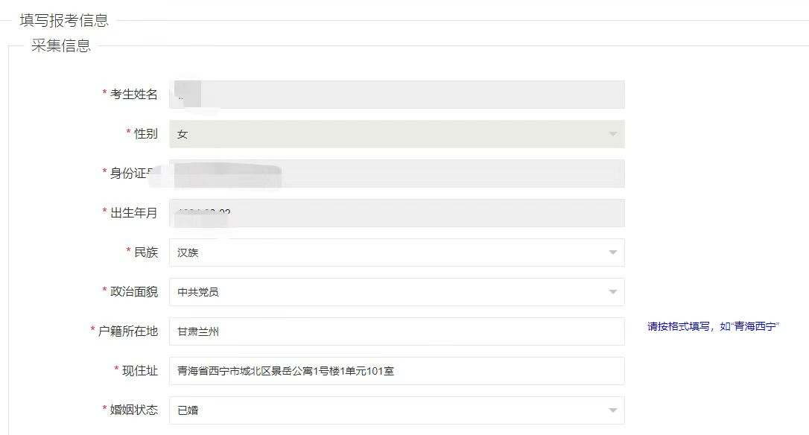
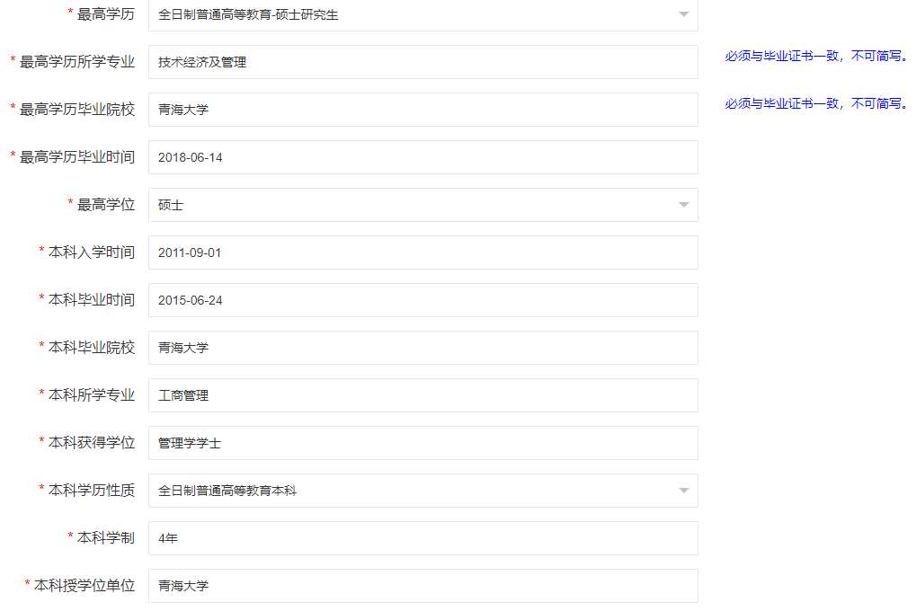
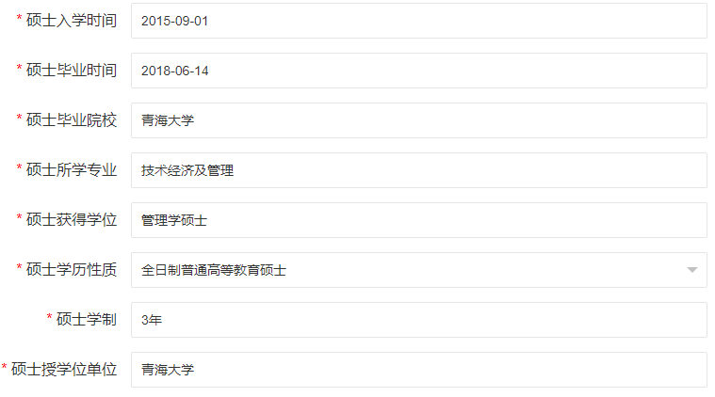
硕士研究生不用填写博士研究生相关学历信息，保持空白即可；博士研究生须填写博士研究生相关学历信息（见下图）。
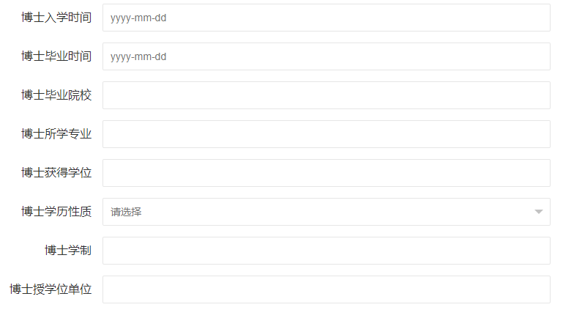
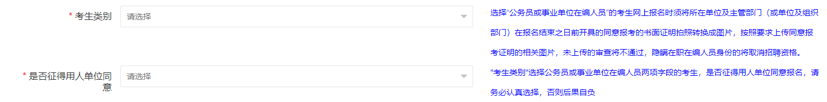
没有工作单位的应聘人员该栏选“否”。
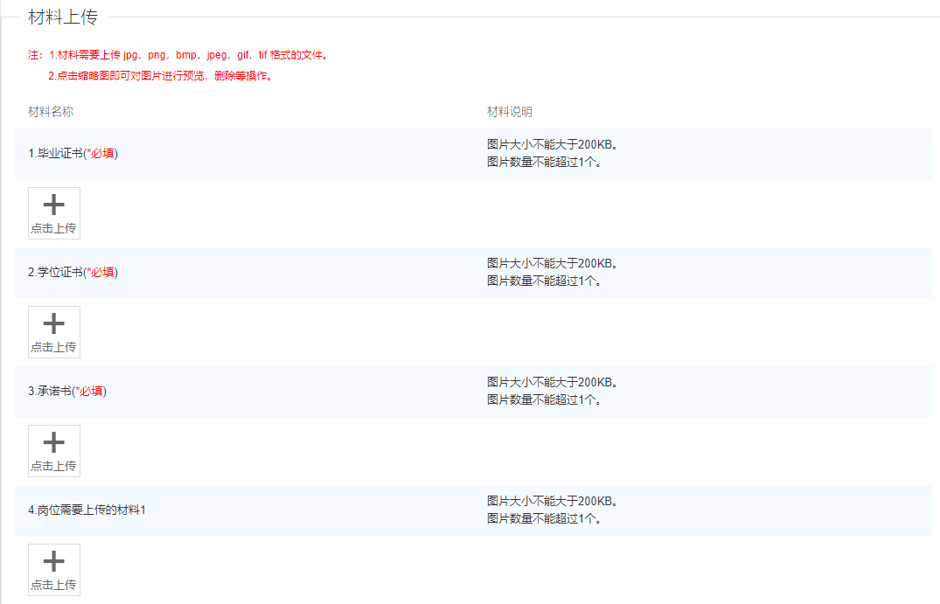
根据报考岗位的要求，上传英语四六级成绩单、中共党员等证明材料。
填写公告中的附件4 2022年应聘青海大学公开招聘工作人员诚信承诺书，并以图片形式上传。
应届毕业生，请在毕业证、学位证上传栏目上传所在院校开具的毕业证明材料和学生证。


（3）上传照片
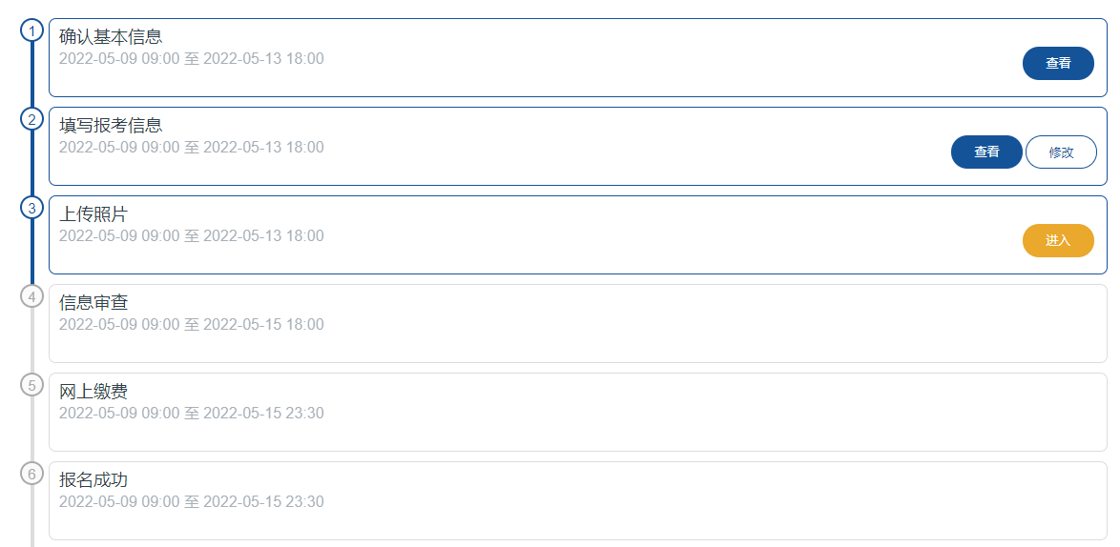

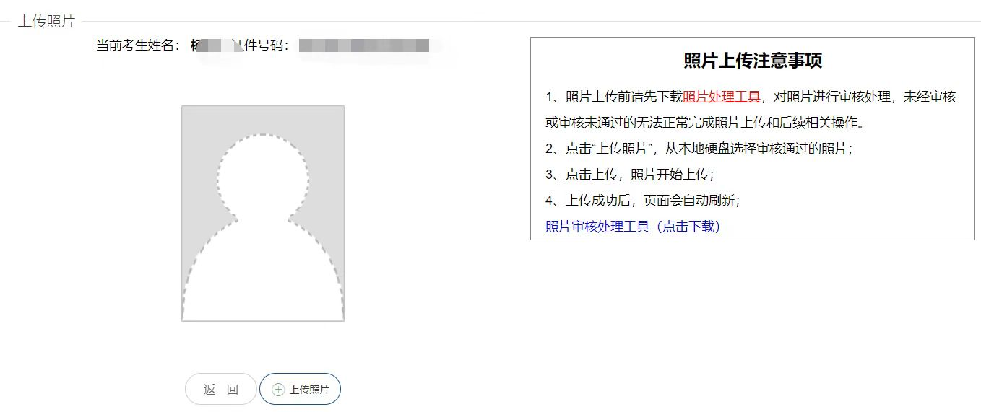
请先下载安装照片审核处理工具，处理准备好的证件照再上传。

在“待处理照片”处上传未经处理过的原始证件照，照片处理工具将自动生成处理后的照片，将处理后的照片点击“保存照片”，保存后上传至报名系统即可。


（4）信息审查
填报完成上述三个步骤后，随时刷新网页查看信息审查栏，报名信息审查通过后进入网上缴费栏，若未通过，及时查看未通过原因，进行修改再提交。
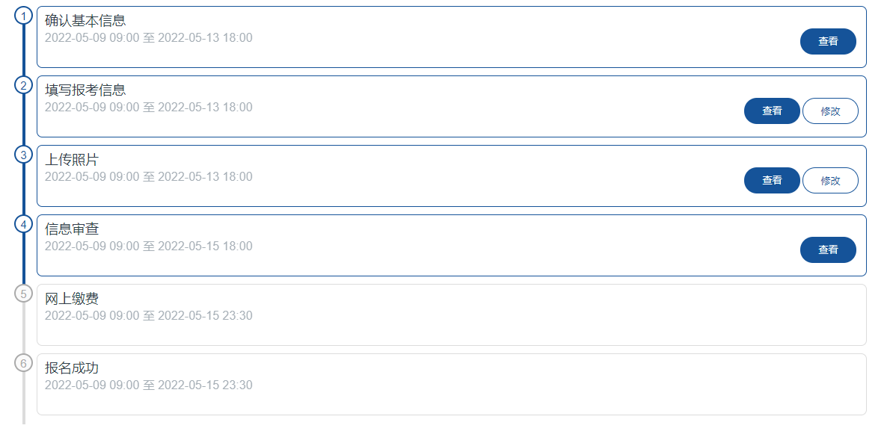

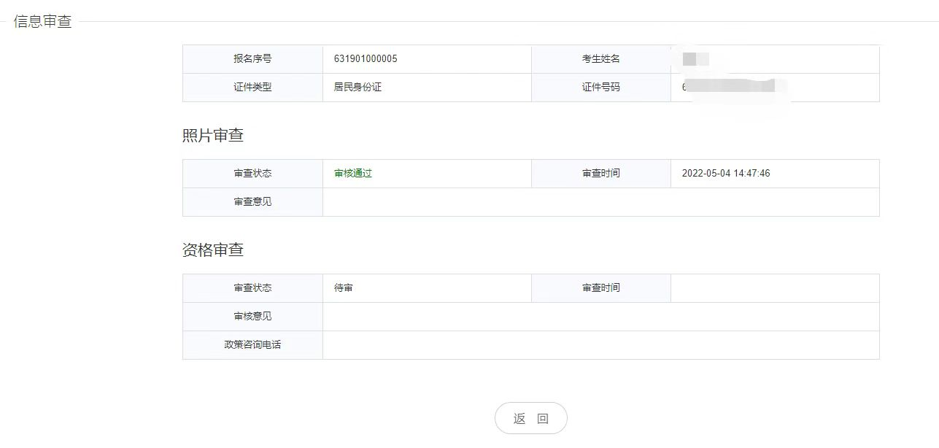

报名资格审核通过后，资格审查栏显示如下图：
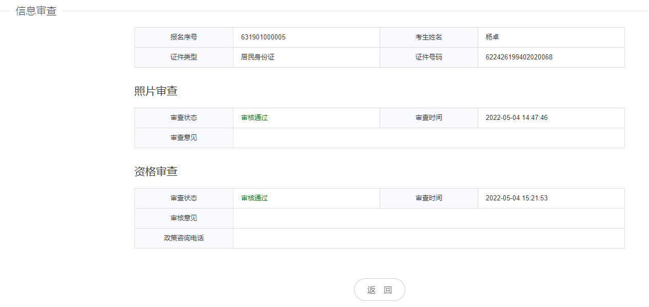
（5）网上缴费
信息审查通过后，提示进入缴费状态。报考全校职能管理岗位、专职辅导员岗位的应聘人员需要缴费；报考专业技术岗位、学校财务管理岗位的考生不需要缴费，信息审查通过后点击“网上缴费”进入完成此步骤的操作即可报名成功。
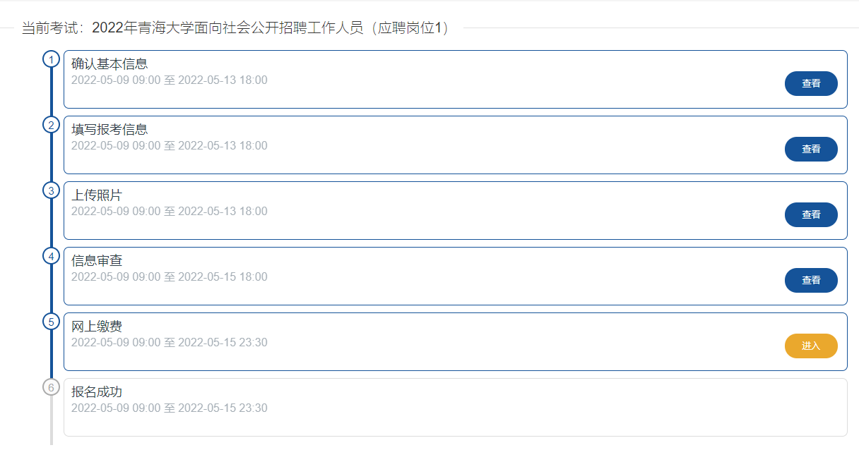

报考全校职能管理岗位、专职辅导员岗位的应聘人员需要缴费，具体操作见下图：
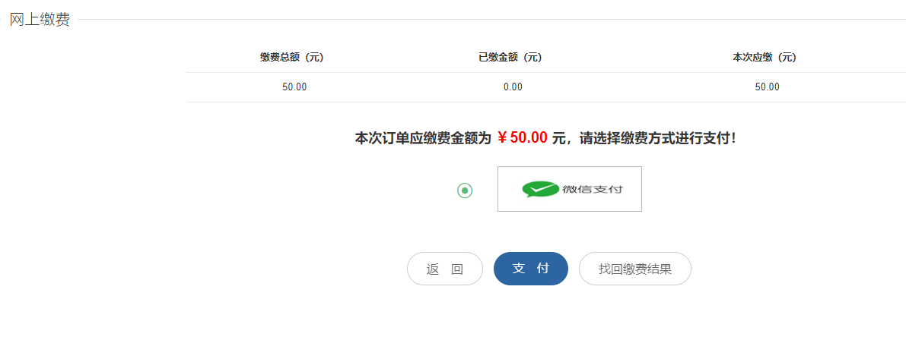

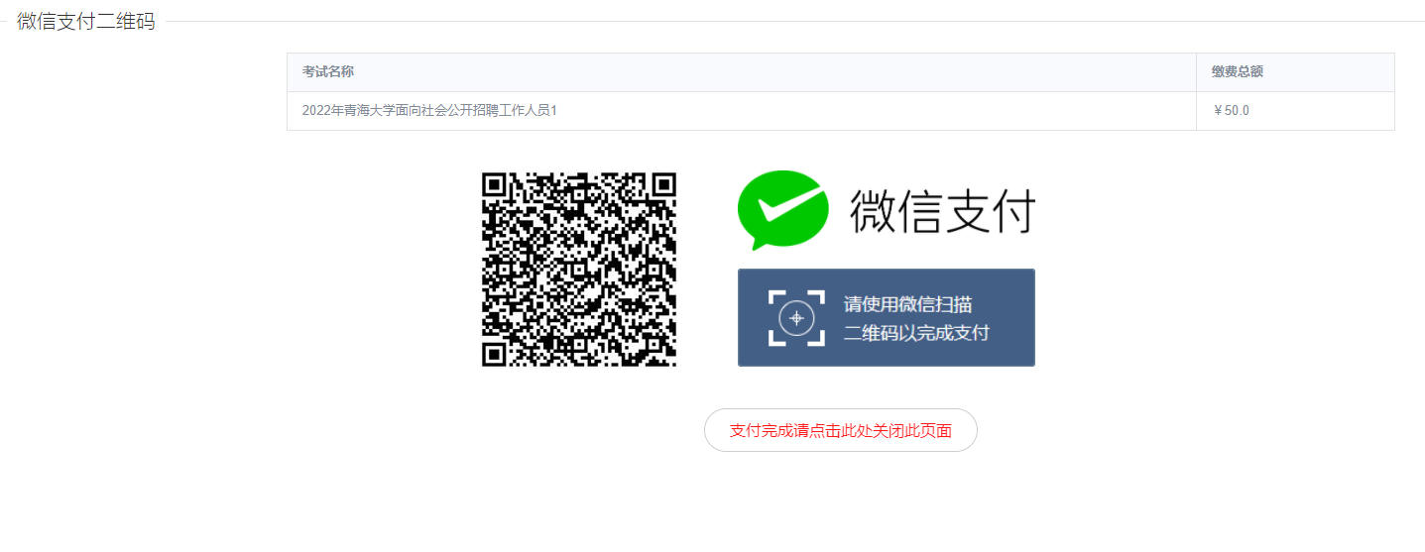
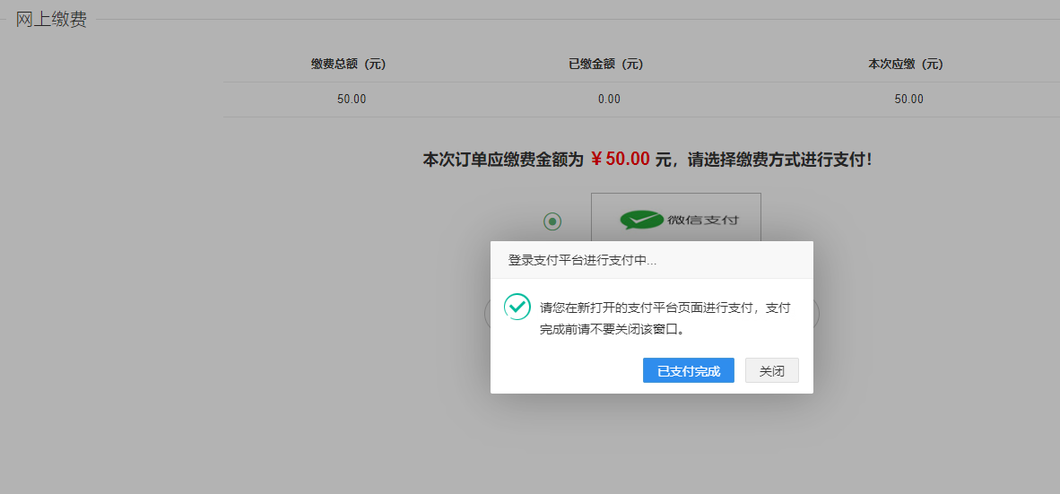
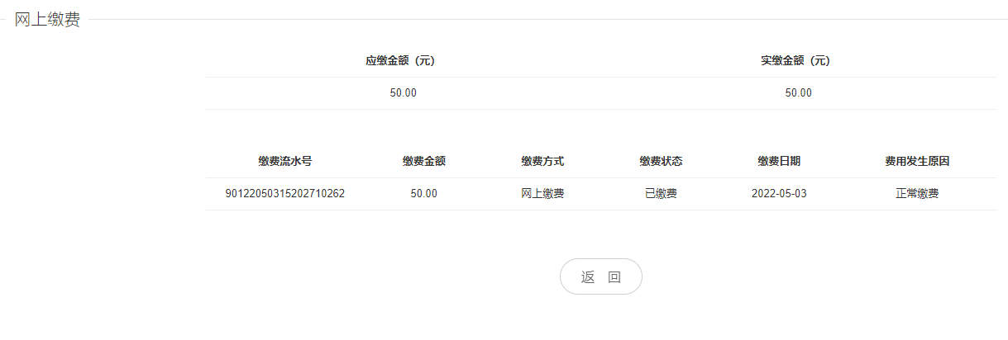
报考专业技术岗位、学校财务管理岗位的考生不需要缴费，具体操作见下图：
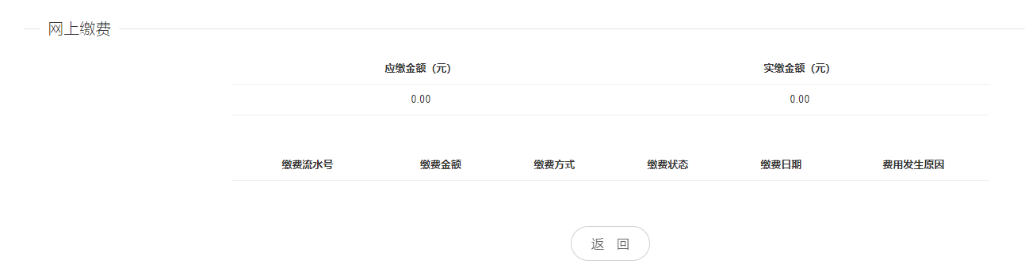

报名成功后，报名系统页面显示如下图：
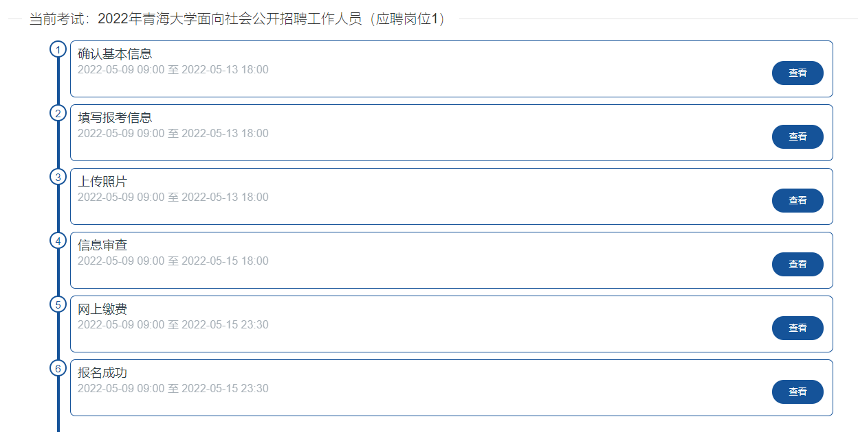

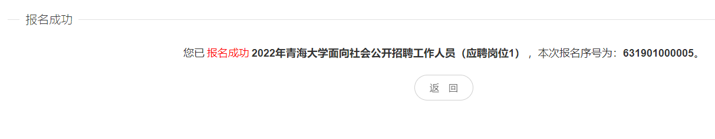
四、注意事项
1、注册成功后考生须牢记密码。请考生妥善保管注册用户名和密码，以防被他人篡改信息。
2、注册和填写报考信息时，考生填报信息必须真实有效，全部填写，不得漏项和缺项。
3、考生必须上传个人电子照片，只有照片上传成功后，审核人员才能进行审核。上传照片必须是近期正面免冠照片。背景色为蓝色、红色或白色等纯色背景，其它如大头贴、生活照等系统中无法上传。
4、审核人员一般在工作时间12小时内即可完成对考生报考信息的审核。若审核人员在12小时内迟迟没有审核或填报的信息符合公告中的报考条件但审核未通过（审核人员没有说明未通过的原因），请报考人员与报考部门的审核人员联系。
5、审核未通过的考生，请查看原因，修改填报信息或改报其他岗位后保存提交，等候再次审核。
6、缴费成功后，考生须查看个人缴费状态确认显示“已交费”。没有缴费或缴费不成功的考生在缴费时间截止后会做删除处理。缴费成功的考生在规定时间打印准考证参加考试。报考“专业技术岗位、学校财务管理岗位的考生不需要缴费、打印准考证，资格审核通过后点击“网上缴费”完成此步骤的操作即可报名成功。
7、关于修改信息，报考信息包括考生在报名时填写的学历、学历所学专业、报考岗位等信息。在“网上修改信息时间”内，审核状态为“审核不通过”或“待审核”两种状态下报考人员可以修改个人报考信息。审核通过后，将无法再修改个人的报考信息。请报考人员在反复核对个人的填报信息并确保无误后再提交审核。
考生在报名时，一经用人单位资格审核通过后，不得改报其它岗位。
8、应聘者可同时申报2个岗位，如考核时间相冲突，自行抉择应聘岗位。每位考生不得在系统中重复报考同一个岗位。
五、招聘单位联系方式
青海大学组织人事部：0971-5310674（正常上班时间接听）
网上报名技术服务电话：4000010370（正常上班时间接听）
招 聘 监 督 电 话：0971-5310417（正常上班时间接听）
所有考试环节，用人单位将通过青海省人事考试信息网（www.qhpta.com）与青海大学官网（人才招聘栏目www.qhu.edu.cn/rczp）发布最新消息，不再单独联系考生通知相关事宜。请考生随时关注青海省人事考试信息网（www.qhpta.com）与青海大学官网（人才招聘栏目www.qhu.edu.cn/rczp）。

